📘 行业解决方案案例：

工程塑料改性行业边角料回收粉碎系统 —— 上海越都科技有限公司 YUEDU Shredders

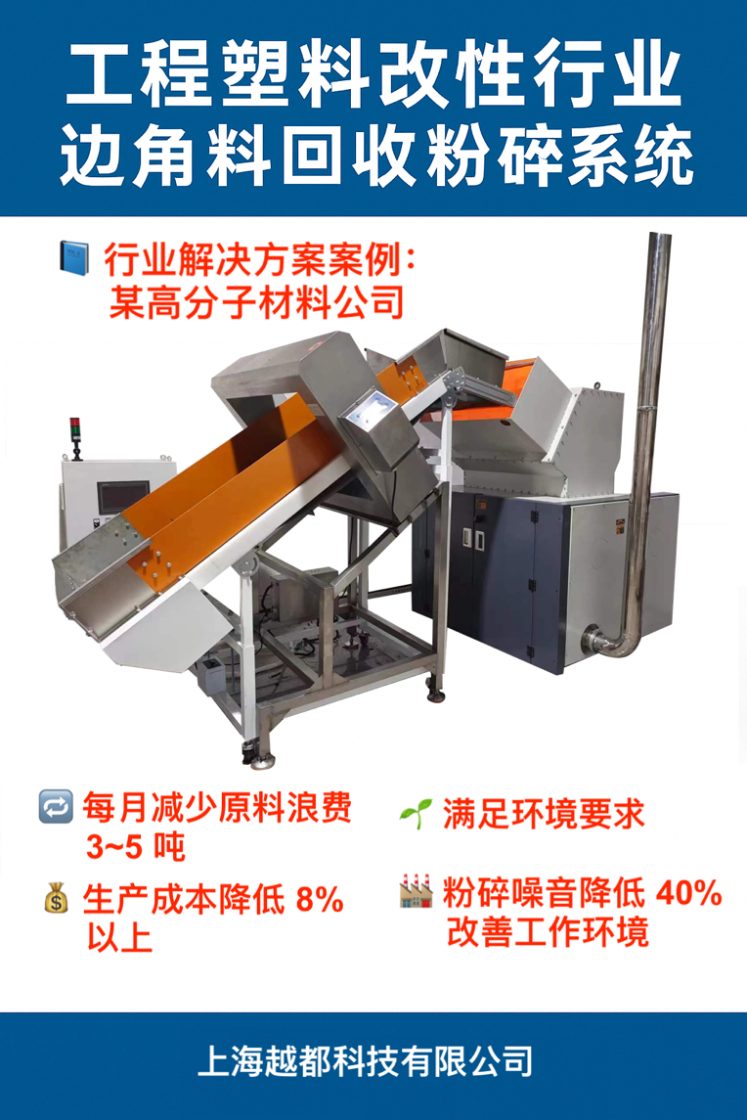

一、客户背景
某高分子材料公司
是一家专业从事工程塑料、特种工程塑料及定制改性塑料研发、生产的高新技术企业，
主要产品包括 PA6、PA66、PC、ASA、PBT、PET、PPS、PPA 等改性塑料，
广泛应用于汽车、电子电器、工业设备、医疗器械等领域。
其生产线配备了行业领先的挤出、喂料和检测系统，
对物料稳定性、颗粒一致性以及生产过程的环保与循环利用要求极高。

二、行业痛点分析（Pain Points）
在改性塑料行业的生产过程中，
企业普遍面临以下问题：
- 挤出造粒过程中的机头料、尾料、废料、调机料产生量大；
- 研发试样、质检不合格产品无法直接回收；
- 含玻纤或高温PPS类材料粉碎困难，损耗高；
- 不同配方或颜色切换后剩余物料不易再利用。
若这些废料不能高效粉碎回收，将：
- 增加原料浪费与采购成本；
- 占用车间空间、增加管理负担；
- 降低ISO质量体系运行效率；
- 阻碍企业绿色生产与可持续发展目标。

三、上海越都科技的解决方案（YUEDUShredders Solution Overview）
针对改性塑料行业的典型工况，
上海越都科技有限公司（YUEDU Shredders）
提供了一套专为工程塑料厂设计的
“边角料闭环粉碎回收系统” 解决方案。

🔹 方案名称：YD-SL系列静音型工程塑料粉碎系统

🔹 系统构成
- 主机型号：YD-SL600 / YD-SL3040
- 粉碎形式：片刀式 + 滚刀组合，可选 3mm ~ 8mm 粒径
- 适用物料：PA6、PA66、PC、PBT、PPS、PPA、ABS、PC/ABS 合金等
- 系统配置：
  - 输送带自动进料系统
  - 磁分选去除异物
  - 防尘密封罩 + 除静电单元
  - 高铬合金耐磨刀具（适配玻纤增强材料）
  - 水冷+风冷双系统降温
  - 粉料收集桶 + 过滤除尘装置

🔹 工作流程
边角料 /废料 → 输送带进料 → 高速粉碎 → 筛分分级 → 成品颗粒回收
粉碎粒度可直接对接造粒机或混料机。

四、技术优势（Technical Advantages）
优势点 | 说明
♻️全密封无泄露 | 从投料到出料，整个流程不泄漏，无粉尘。
⚙️ 多种塑料适用 | 支持PA、PC、PBT、PPS等多类工程塑料
💎 耐磨刀具 | 采用高铬合金钢刀，适合玻纤/矿物填充塑料
❄️ 冷却系统 | 粉碎温升<25°C，保持材料性能稳定
🔇 静音设计 | 运行噪音低于68dB，适合车间与实验室环境
♻️ 环保回收 | 实现边角料闭环再利用，符合ISO体系
🧹 快速清洁 | 模块化结构，支持多配方快速换料、易维护

五、实施成效（Results & Benefits）
该系统投入使用后，客户实现了以下提升：
- 🔁 每月减少原料浪费约 3~5 吨
- 💰 生产成本降低 8% 以上
- ♻️ 边角料实现100% 内循环再利用
- 🌱 符合ISO环保与回收标准
- 🏭 粉碎噪音降低 40%，改善操作环境

六、客户反馈（Client Feedback）
“引入越都粉碎系统后，
我们的改性料边角料得到了有效回收，
粒度稳定、无粉尘外溢，设备运行安静可靠。
对绿色生产与成本优化帮助很大。”
—— 某高分子材料公司 技术负责人

七、行业应用总结（Conclusion）
【YUEDU越都】粉碎机在 工程塑料改性行业
帮助客户实现了从“废料堆放”到“原料循环”的跨越，
为企业的 节能降本、环保生产与智能制造升级
提供了坚实的装备支撑。
以下是几个具体应用场景、和为客户带来的价值。
应用环节 /场景 | 上海越都科技有限公司可做的事情 | 价值或好处
生产边料 /废料、次品料 /头尾料回收 | 将这些较大的废料、边角料、未达标品切碎 /粉碎成可再利用颗粒或粉末 | 降低材料浪费、减少原料消耗成本、内循环利用
增强填料 /纤维 /填充添加剂预处理 | 若工厂使用填料（如玻璃纤维、矿物粉末、填充剂类）或短纤维，粉碎机可用于将这些填料预处理成粒径一致的小颗粒 | 保证填料粒径一致性、改善分散性、提升改性塑料性能
废塑料 /回收料预处理 /再生处理 | 若工厂有废弃塑料、失效产品、模具残余、废旧样品等可回收材料，粉碎机可将其破碎 /粉碎、作为再生料或内循环原料 | 降低采购新料成本、环保、降低废物处置费用
助剂 /功能助剂混合前研磨 /粉碎 | 有时配方中的某些助剂、改性剂、粉状添加剂需要研磨 /粉碎以便混合、分散均匀 | 改善分散性、减少团聚、提高产品性能一致性
实验 /试样 /配方研发阶段 | 在研发阶段、小批量、对不同配方进行材料混配 /小样粉碎 /打样比例测试 | 提高试样效率、灵活性
颗粒 /粉末再造前处理 /预破碎 | 在造粒之前，把物料预先破碎到一定粒度，以便后续造粒机进料稳定、效率更高 | 改善造粒线效率、减少堵塞、增加稳定性
精细粉末 /微粉碎 | 若他们某些高端材料、配方中需要极细粉末，用于填充、添加剂、复合材料等，粉碎机可提供高精度 /高纯度粉碎 | 使材料在高性能应用（如增强板材、复合结构件）具有更好均匀性、力学性能

🔗 推荐设备型号
系列 | 型号 | 应用说明
SL静音型系列 | YD-SL600 / YD-SL700 | 适合玻纤增强、高硬度材料粉碎
QL强力系列 | YD-FSJQL400 / 500 / 600 | 连续粉碎PA、PC类改性物料
SL皮带进料系列 | YD-SL3040 / 6090 | 适合大批量连续作业或与造粒线集成
定制系统 | YD-SL60120智能粉碎系统 | 可对接挤出机、造粒机实现自动闭环回收

📞 联系我们
上海越都科技有限公司（YUEDU Shredders）
📍 官网（海外）：www.yuedushredders.com （VPN only）
📍 官网（中国）：www.91suizhiji.com (服务器位于中国)
📧 邮箱：yuedushredders@gmail.com / denghao8410@gmail.com
📱 电话：+86-15901782779
🏭 应用领域：工程塑料 / 改性塑料 / 电子废料 / 再生资源

🌍 关键词
#工程塑料粉碎机 #改性塑料回收 #PA66粉碎系统 #PC粉碎机 #玻纤增强塑料回收 #PPS材料粉碎 #工业粉碎设备 #塑料造粒前处理 #YUEDUShredders #上海越都科技有限公司

🌐 Contact Us
Shanghai YUEDU Technology Co., Ltd.
📞 Contact Us to explore more customized models and tailored shredding solutions that suit your specific needs!
Let us help you find the perfect equipment for your application.
📱 Sales Supervisor: +86 159 0178 2779 (WhatsApp / WeChat / Facebook)
📱 Administrative Supervisor: +86 137 6138 5116
📧 Email: yuedushredders@gmail.com | denghao8410@gmail.com
🌐 Website: www.yuedushredders.com
@YUEDUShredders – Empowering Global Industries with Intelligent Destruction Systems.

